Министерство образования и науки Российской Федерации
Санкт-Петербургский Политехнический Университет Петра Великого
—
Институт прикладной математики и механики
Кафедра «Информационная безопасность компьютерных систем»

ПРАКТИЧЕСКАЯ РАБОТА № 6

«Перебор с возвратом»

по дисциплине «Алгоритмизация и программирование»

Выполнил
студент гр. 5151001/30001 Большевидцев М.И.
Цебро А.В.
<подпись>

Преподаватель
старший преподаватель ВШК Семьянов П.В.
<подпись>

Санкт-Петербург
2023
Оглавление
1 Цель и задачи 3
1.1 Цель 3
1.2 Задачи 3
2 Введение 3
3 Теоретическая часть 4
4 Ход работы 4
4.1 Идея решения 4
4.2 Алгоритм 4
4.2.1 Ввод информации 5
4.2.2 Начальное расположение островов в строчке 5
4.2.3 Перебор всех вариантов в строке 5
4.2.4 Заполнение поля и его проверка. Перебор с возвратом 6
4.3 Проблемы и решения 7
5 Результаты 7
6 Выводы 8

Цель и задачи

Цель
Научиться использовать общий вид перебора с возвратом и адаптировать его под данную задачу.

Задачи
- Изучить теорию.
- Разработать алгоритм.
- Реализовать алгоритм на задаче.

Введение
Нам необходимо решить задачу “Острова и море”. Она заключается в том, чтобы мы смогли восстановить карту морских островов по закодированной информации о распределении островов по горизонталям и вертикалям. Для этого нам даются несколько блоков информации из входного файла. Каждый блок информации начинается с размеров квадратной сетки, за которыми следует кодовая информация о горизонтальном и вертикальном распределении островов. Код для каждой отдельной горизонтали и вертикали является отдельной строкой файла и представляет собой последовательность чисел, разделенных пробелами. Каждая строка заканчивается нулем. Числа являются кодами и представляют порядок и размер групп островов в соответствующих рядах сетки. Данная задача решается через алгоритм перебора с возвратом.
Рисунок 1 Пример карты
Рисунок 2 Блок вводимой информации
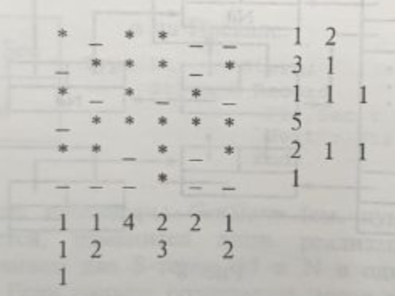
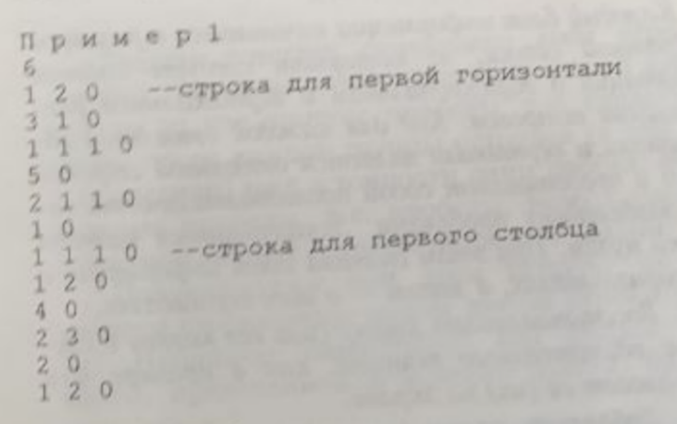

Теоретическая часть
Алгоритм перебора с возвратом основывается на следующей идее: мы должны создать рекурсивную процедуру, которая с каждым ходом приближает нас к правильному решению. Каждый такой ход характеризуется проверкой. Если проверка проходит успешно, то мы продолжаем цепь рекурсивных вызовов. В ином случае, мы должны стереть неверный вариант и вернуться назад. Такой перебор мы должны осуществлять до тех пор, пока не закончатся всевозможные варианты. Задача “Острова и море” – явный пример использования алгоритма перебора с возвратом.

Ход работы

Идея решения
Наша цель – построить карту. Для каждой горизонтальной строки карты мы располагаем всевозможные варианты расстановки островов. Таким образом мы построчно перебираем поле, постепенно заполняя его сверху вниз. Для этого мы используем ряды чисел, характеризующие горизонтальные расположения островов (на рисунке 1 эти ряды располагаются вертикально). При этом ряды чисел, которые характеризуют вертикальное расположение (на рисунке 1 эти ряды располагаются горизонтально), мы будем использовать исключительно для проверки расстановки островов по полю, поскольку по горизонтали острова располагаются по правилу. Если мы сможем заполнить последнюю строчку и при этом, поле сможет пройти финальную проверку, то полученное поле является решением данной задачи. Если же мы смогли перебрать всевозможные варианты расстановок островов и при этом не выявили ни одного решения, то тогда для данной задачи решений нет и нужно вывести “No map”.

Алгоритм
Задача “Острова и море” является сложной в плане реализации и поэтому ее нужно разбить на подзадачи:

Ввод информации
Одно из условий задачи – это существование нескольких блоков информации, записанных в одном файле. Для того, чтобы их правильно ввести, мы инициализируем два двумерных массива. Один из них хранит в себе информацию о горизонтальном ряде множеств (arr_horizontal), а другой – о вертикальном (arr_vertical). Чтобы в них записать информацию, мы используем два невложенных цикла while.

Начальное расположение островов в строчке
Исходя из данных массива arr_horizontal мы должны расположить острова так, чтобы они “прилегали” друг к другу слева. Именно такое положение островов берется за начало, от которого образуются все остальные варианты расстановки островов (это тема следующего пункта). Для того, чтобы задать начальное положение островов, мы должны инициализировать символьный массив not_checked_yet_string[N] = “________$” (где N – это константа, равная 8; ‘$’ – символ, являющийся предельным. Он необходим для сравнений и дальнейших работ с данной строкой). А затем с помощью цикла, мы заполняем данную строчку, опираясь на данные массива arr_horizontal.

Перебор всех вариантов в строке
Для того, чтобы организовать перебор островов в одной строке, для начала мы должны иметь такую строку not_checked_yet_string, в которой все острова расположены максимально слева (подробно расписано в предыдущем пункте). Дальше нужно действовать по следующему алгоритму до тех пор, пока острова не примут максимальное правое положение:
- Находим остров, который имеет возможность передвинуться на одну клетку вправо. Если таких островов несколько, то в приоритете тот, который находится правее всех.
- Передвигаем этот остров вправо на одну клетку и смещаем все острова, которые находились правее от него так, чтобы они теперь находились максимально слева относительно передвинутого острова.
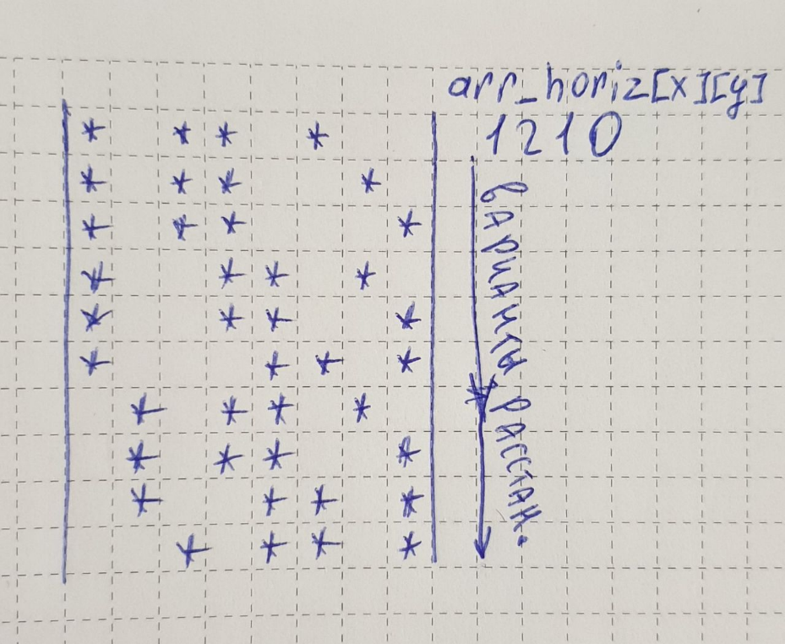
Рисунок 3 Зависимость расстановки островов от итерации цикла

Заполнение поля и его проверка. Перебор с возвратом
- Вызов процедуры trytry. Начинаем перебирать всевозможные варианты расстановки для одной строчки. Если это первый вызов, то мы задаем данной строчке начальное положение островов.
- Для каждого варианта проводим проверку всего поля. Если проверка не пройдена, то мы начинаем рассматривать новый вариант расстановки островов в данной строчке.
- Если проверка пройдена и при этом решение не полное, то мы снова вызываем функцию trytry, но уже для следующей строчки.
- Если проверка пройдена и решение полное – то карта построена. Выводим ее в файл.
- Если строка перебрала все варианты расстановки островов, то мы стираем данную строку и переходим на предыдущую. Продолжаем перебирать ее.
- Если мы не получили карту за всю рекурсию, то это значит, что решений для данного блока информации нет. Необходимо вывести “No map”.

Проблемы и решения
- Проблема вывода “No map” при использовании блоков информации, которые на самом деле имеют решения. Решение: введение указателя megaflag, который по умолчанию имеет значение 0, но при достижении полного решения меняет его на 1. Значение флага обнуляется после каждого введенного блока информации.

Результаты
Мы разработали и реализовали алгоритм перебора с возвратом на задаче “Острова и море” и получили положительный результат.
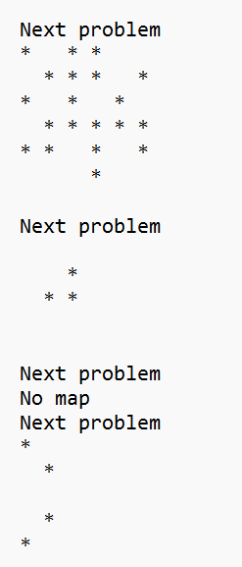
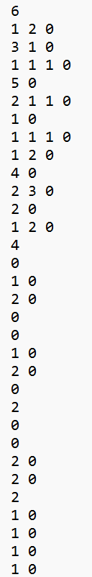
Рисунок 5 Выводимый поток информации
Рисунок 4 Вводимый поток информации, 4 блока
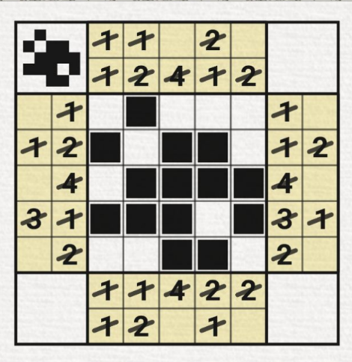
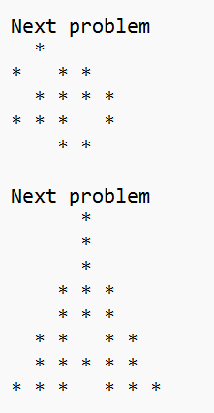

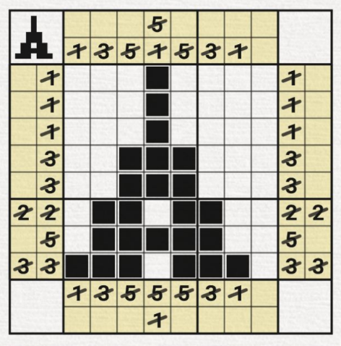
Рисунок 7 Дополнительные тесты, взятые из мобильной игры

Рисунок 6 Выводимый поток информации, дополнительный

Выводы
В резульатате выполнения данной работы. Мы научились использовать алгоритм перебора с возвратом для решения задач. Смогли решить задачу “Острова и море”, пользуясь этим алгоритмом. Получили положительный результат.

